Fun識香港工作紙
1881（懲膺炮台）
1881 (Chengying Battery)
姓名：_____________________
班別：_____________________
日期：_____________________

- 配對題：試將下列吻合的圖像和文字配對起來。
Multiple Choice: Choose the correct answers and put them in the boxes below.
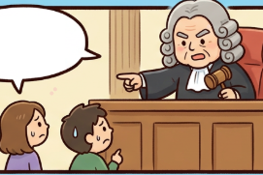
醉酒 ‧ ‧


審判 ‧ ‧

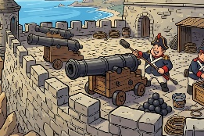
炮台 ‧ ‧


拆卸 ‧ ‧

- 習字題：試依照筆順，並跟隨字樣練習生字。
Practice writing: Try to write the Chinese characters according to the stroke order and the characters shown.
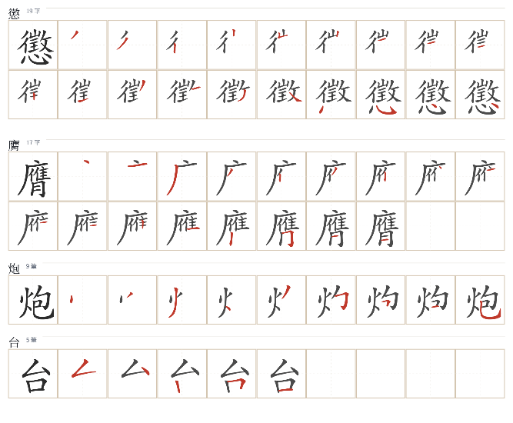
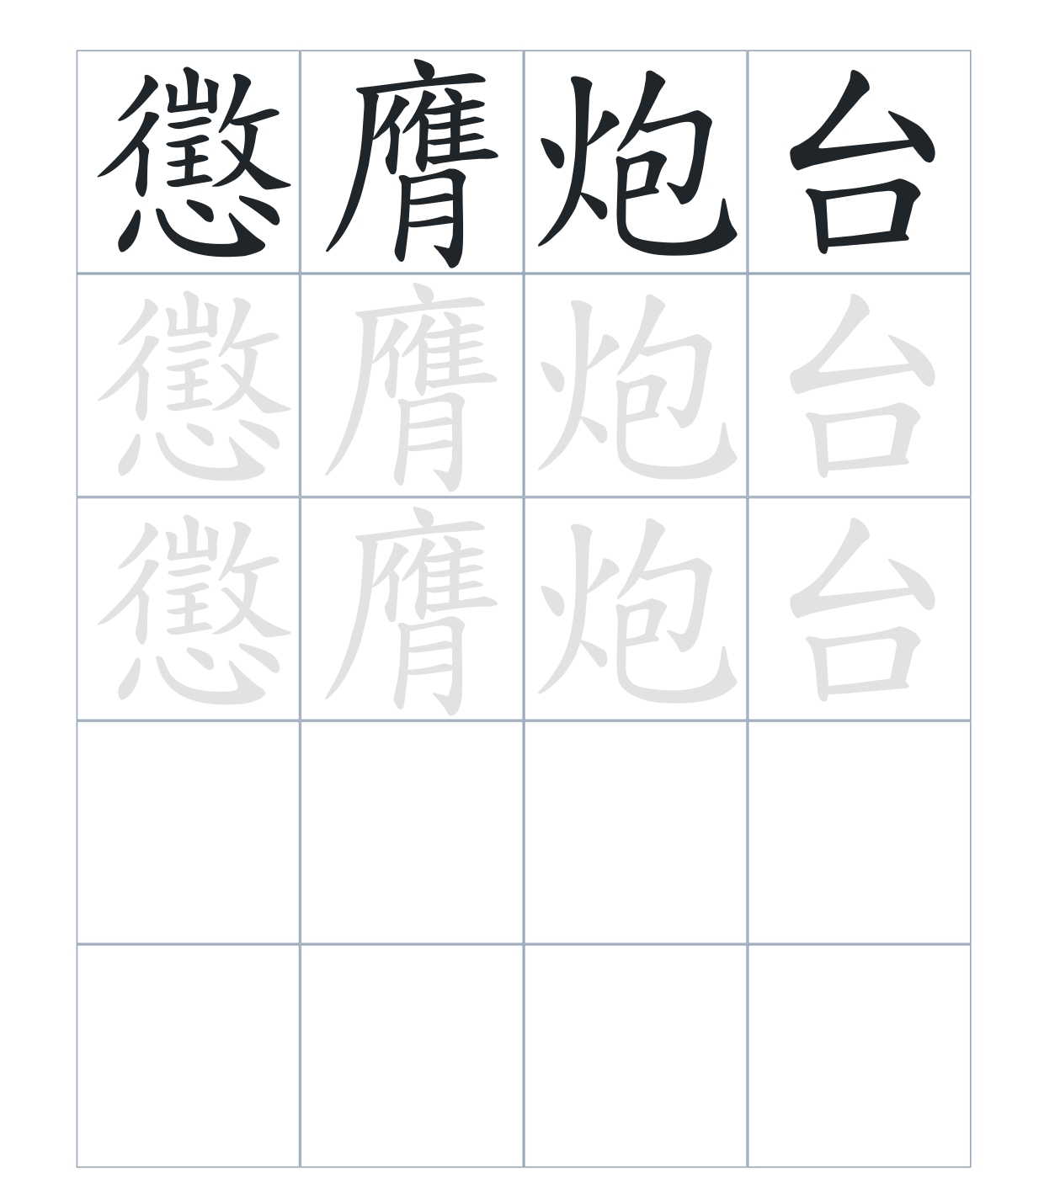
試根據文章內容，回答下列部分：
- 填充題：試在各題留空部分填上正確答案。
Fill in the blanks: Fill in the blanks with the correct answers.

1839年7月7日，____________的英國水手在尖沙咀打死村民林維喜，引發官涌之戰。同年，林則徐在尖沙咀一帶駐紮士兵，在香港停泊的英船，並且六戰皆勝。當時尖沙咀炮台稱為____________，官涌炮台名為____________。1841年英軍佔據兩炮台，五月官涌炮台被____________，尖沙咀炮台則被____________，磚石運往港島用作建築材料。

- 短問答：試以自己的文字，以完整句子回答下列的題目。
Short Questions: Give short answers to the following questions.
問題1.
林維喜事件在哪裏發生？
_______________________________________________________________________________________
_______________________________________________________________________________________

問題2.
林則徐在尖沙咀一帶駐軍後，清軍在官涌之戰中取得了什麼戰績？
_______________________________________________________________________________________
_______________________________________________________________________________________

問題3.
英軍佔領兩座炮台後，如何處理尖沙咀炮台？
_______________________________________________________________________________________
_______________________________________________________________________________________
- 選擇題：選取適當的答案，將其英文字母代號填入空格內。
Multiple Choice: Choose the correct answers and put them in the boxes below.

問題1.
根據句意，為括號位置選出適當的詞語。
「1839年，林則徐要求英方交出打死林維喜的兇手，遭到拒絕，（ ）引發官涌之戰。」
A. 竟然 B. 突然
C. 卻 D. 於是 □

- 造句題：嘗試根據提供的句式造句。
Make a sentence: Try to write a sentence by using the provided sentence structure and information.

問題1.
請用「因為……，所以……」的句式，說明「林維喜事件」的發生及其導致的衝突。
_______________________________________________________________________________________
_______________________________________________________________________________________

問題2.
請用「雖然……，但是……」的句式，描述清廷在官涌之戰的戰果與炮台的結果。
_______________________________________________________________________________________
_______________________________________________________________________________________

問題3.
請用「先……，然後……」的句式，說明英軍佔領炮台後的處理方式。
_______________________________________________________________________________________
_______________________________________________________________________________________
- 短文寫作：試寫一段簡短的導遊詞，向遊客介紹「1881（懲膺炮台）」。 （約40字）
Short Writing: Write a tour guide to introduce the “1881 (Chengying Battery)” to tourists. (Approximately 40 words)
_______________________________________________________________________________________
_______________________________________________________________________________________
_______________________________________________________________________________________
_______________________________________________________________________________________
_______________________________________________________________________________________
_______________________________________________________________________________________

參考答案：

配對題：試將下列吻合的圖像和文字配對起來。
Multiple Choice: Choose the correct answers and put them in the boxes below.
醉酒 ‧ ‧

審判 ‧ ‧

炮台 ‧ ‧

拆卸 ‧ ‧

填充題：試在各題留空部分填上正確答案。
Fill in the blanks: Fill in the blanks with the correct answers.

1839年7月7日，醉酒的英國水手在尖沙咀打死村民林維喜，引發官涌之戰。同年，林則徐在尖沙咀一帶駐紮士兵，炮轟在香港停泊的英船，並且六戰皆勝。1841年英軍佔據兩炮台，五月官涌炮台被炸毀，尖沙咀炮台則被拆卸，磚石運往港島用作建築材料。

短問答：試以自己的文字，以完整句子回答下列的題目。
Short Questions: Give short answers to the following questions.
問題1.
林維喜事件在哪裏發生？
林維喜事件在尖沙咀發生。_______________________________________________________________
_______________________________________________________________________________________

問題2.
林則徐在尖沙咀一帶駐軍後，清軍在官涌之戰中取得了什麼戰績？
林則徐在尖沙咀一帶駐軍後，清軍在官涌之戰中取得了六戰六勝的戰績。_______________________
_______________________________________________________________________________________

問題3.
英軍佔領兩座炮台後，如何處理尖沙咀炮台？
英軍佔領兩座炮台後，便將尖沙咀炮台拆卸，並將它拆下來的磚石運往香港島，用作建築材料。___
_______________________________________________________________________________________

選擇題：選取適當的答案，將其英文字母代號填入空格內。
Multiple Choice: Choose the correct answers and put them in the boxes below.

問題1.
根據句意，為括號位置選出適當的詞語。
「1839年，林則徐要求英方交出打死林維喜的兇手，遭到拒絕，（ ）引發官涌之戰。」
A. 竟然 B. 突然
C. 卻 D. 於是 D

造句題：嘗試根據提供的句式造句。
Make a sentence: Try to write a sentence by using the provided sentence structure and information.

問題1.
請用「因為……，所以……」的句式，說明「林維喜事件」的發生及其導致的衝突。
因為1839年醉酒英軍打死了尖沙咀村民林維喜，英方拒絕交出兇手，按中國法律治罪，所以引發官涌之戰。_______________________________________________________________________________

問題2.
請用「雖然……，但是……」的句式，描述清廷在官涌之戰的戰果與炮台的結果。
雖然清廷在官涌之戰及相關衝突中取得了六戰六勝的戰績，但是這兩座炮台最終在還是被英軍佔據，並分別遭到炸毀與拆卸。___________________________________________________________

問題3.
請用「先……，然後……」的句式，說明英軍佔領炮台後的處理方式。
英軍在1841年佔領炮台後，先將官涌炮台炸毀並拆卸尖沙咀炮台，然後將拆下的磚石運往香港島，用作建築材料。_________________________________________________________________________

